Ролдугина Елена Николаевна
учитель биологии и химии МБОУ СОШ с. Красное
Развитие умений смыслового чтения на уроках химии.
Смысловое чтение- это умение воспринимать текст как единое смысловое целое (точно и полно понять содержание текста и практически осмыслить извлеченную информацию)
Цель смыслового чтения - максимально точно и полно понять содержание текста, уловить все детали и практически осмыслить извлеченную информацию
Смысловое чтение является метапредметным результатом освоения образовательной программы основного общего образования, а также является платформой для формирования универсальных учебных действий.
Составляющие смыслового чтения входят в структуру всех универсальных учебных действий:
- в личностные УУД – входят мотивация чтения, мотивы учения, отношение к себе и к школе;
- в регулятивные УУД – принятие учеником учебной задачи, произвольная регуляция деятельности;
- в познавательные УУД – логическое и абстрактное мышление, оперативная память, творческое воображение, концентрация внимания, объем словаря;
- в коммуникативные УУД – умение организовать и осуществить сотрудничество и кооперацию с учителем и сверстниками, адекватно передавать информацию, отображать предметное содержание и условия деятельности в речи.
Основные этапы работы с текстом при смысловом чтении это: ознакомление, понимание, анализ, синтез и применение полученной информации.
Н.Н. Сметанникова выделяет три этапа смыслового чтения: предтекстовая деятельность, текстовая и послетекстовая деятельность.
1. Предтекстовая деятельность (Работа с текстом до чтения)
Цель: развитие важнейшего читательского умения, антиципация, то есть умение предполагать, прогнозировать содержание текста по заглавию, иллюстрации.
Главная задача педагога на данном этапе это мотивация.
Эффективные приемы предтекстовой деятельности:
«Где логика?»
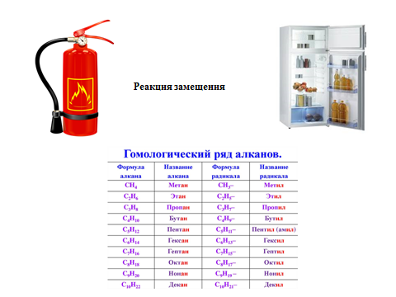
Цель: установление причинно-следственной связи между иллюстрациями и заголовком текста, ключевыми словами.
Алгоритм реализации приема.
- Учащимся предлагается прокомментировать иллюстрации, объекты, ключевые слова.
- Высказать свои предположения о взаимосвязи и взаимозависимости.
- Проверить свои предположения на основе прочтения текста.
Прием «Клубок ассоциаций»
Цель: актуализация предшествующих знаний и опыта, имеющих отношения к теме текста.
Алгоритм реализации приема:
- Какие ассоциации возникают у вас по поводу заявленной темы?
- Ассоциации фиксируются на доске.
- Педагог может добавить различную информацию.
- Чтение текста. Сравнение информации с той, что узнали из текста.
- На основе ассоциаций которые, у Вас возникают, составьте Синквейн на тему «Циклоалканы». Сделайте рекламу, которая начинается со слов, а знаете ли Вы?
Прием«Рассечение вопроса»
Цель– смысловая догадка о возможном содержании текста на основе анализа его заглавия.
Алгоритм реализации приема:
Предлагается прочитать заглавие текста и разделить его на смысловые группы. О чем, как вы думаете, пойдет речь в тексте?
-Разбейте понятие «гидролиз» на смысловые части, составьте план действия, проверки вашей гипотезы.
2.Работа с текстом во время чтения.
Цель: понимание текста и создание его читательской интерпретации (истолкования, оценки).
Главная задача педагога: обеспечить полноценное восприятие текста всеми доступными средствами.
Эффективными является приемы:
«Чтение про себя с пометками»
Цель-мониторинг понимания читаемого текста и его критический анализ.
Данная стратегия чаще всего используется для работы со сложными научными текстами.
Важнейшие виды синтетического каучука
Вышерассмотренный бутадиеновый каучук (СКБ) бывает двух видов: стереорегулярный и нестереорегулярный. Но синтетическому каучуку никак не удавалось достать качества натурального полимера.
Причину этого удалось разгадать только в конце 40-х годов XX века. Дело оказалось в том, что в синтетическом каучуке элементарные звенья с цис-транс-конфигурацией расположены хаотически.
Оказалось, что природный полимер имеет цис-расположение заместителей в двойной связи в более чем 97% элементарных звеньев. Впервые удалось получить бутадиеновый каучук стереорегулярного строения в 1957 году группе советских ученых. По износоустойчивости и эластичности этот полимер превосходил натуральный и получил название дивинилового каучука.
Итак, стереорегулярный бутадиеновый каучук применяют главным образом в производстве шин (которые превосходят шины из натурального каучука по износостойкости), нестереорегулярный бутадиеновый каучук – для производства, например, кислото– и щелочестойкой резины, эбонита.
В настоящее время химическая промышленность производит много различных видов синтетических каучуков, превосходящих по некоторым свойствам натуральный каучук. Кроме полибутадиенового каучука (СКБ), широко применяются сополимерные каучуки – продукты совместной полимеризации (сополимеризации) бутадиена с другими непредельными соединениями, например, со стиролом (СКС) или с акрилонитрилом (СКН):
Разработано и внедрено в производство получение синтетического полиизопренового каучука (СКИ), близкого по свойствам к натуральному каучуку. Резины из СКИ отличаются высокой механической прочностью и эластичностью. СКИ служит заменителем натурального каучука в производстве шин, конвейерных лент, резин, обуви, медицинских и спортивных изделий.
Кремнийорганические каучуки применяются в производстве оболочек проводов и кабелей, трубок для переливания крови, протезов (например, искусственных клапанов сердца) и др. Жидкие кремнийорганические каучуки – герметики.
Полиуретановый каучук используется как основа износостойкости резины.
Фторсодержащие каучуки имеют как особенность повышенную термостойкость и поэтому используются главным образом в производстве различных уплотнителей, эксплуатируемых при температурах выше 200 °C.
Алгоритм реализации приема
- Читают текст
- Делают пометки: понял, не понял, надо обсудить.
«Смысловой конструктор текста»
Цель: преобразование текста, используя различные формы представления информации:
Алгоритм реализации приема:
- Проанализировать представленный объект
- Преобразовать полученную информацию из одной формы в другую
Используя модель, строения молекулы метана, опираясь на текст параграфа, преобразуйте графическую информацию в текстовую.
Приведите примеры из текста характеризующие значение каждой части модели.
3.этап. Работа с текстом после чтения.
- Цель: организация деятельности по тексту, обеспечивающей смысловое восприятие и применение полученной информации в новой ситуации к новым примерам.
Эффективные приемы:
Прием «Таксономия вопросов»
Цель: остановка вопросов, разного подхода и характера.
Используя материал текста: реакция Вюрца, придумайте вопросы определенного характера.
Алгоритм действий:
- постановка вопроса начинающегося с определенного слова: обсуди, придумай, сравни, предложи, проанализируй, и т. д.
- ответы.
Прием « Где ответ»
Цель: текста осмысление, формирование ответа. Из составляющих частей с использованием дополнительной информации.
-указать характерные признаки реакций присоединение.
Алгоритм действия.
- представление ответа, предложениями из текста,
- соединение несколько частей текста
- ответ находится за пределами текста, учащиеся ищут его в своих знаниях
Прием «Разрешите представиться»
Цель: раскрыть основные свойства представляемого объекта, или понятия.
Прочитайте текст: важнейшие виды синтетического каучука
Выделите основное понятие, о котором идет речь, укажите основные свойства и их практическое применение, реакции, лежащие в основе химических свойств.
Алгоритм действия:
-выделение основных свойств,
-теоретическое обоснование,
- установление взаимосвязей и взаимозависимости.
Рассмотрим данный методический подход, на конкретных примерах.
Текст учебника О. С. Габриеляна Химия 10 класс, профильный уровень М. Дрофа 2011 г с. 81-83 тема « Алканы»
Углеводороды более высококипящих фракций нефти используются как горючее для дизельных турбореактивных двигателей, как основа смазочных масел, как сырье для производства синтетических жиров
Углеводороды состава С₅Н₁₂- С₁₁Н₂₄ входят в бензиновую фракцию нефти и применяются в основном как горючее для двигателей внутреннего сгорания. В таких двигателях воспламенение горючего должно происходить от запальной свечи, которая дает искру в момент наибольшего сжатия поршнем смеси газов.
Однако при сжатии смеси паров бензина с воздухом углеводороды нормального строения образуют перекиси, вызывающие преждевременное воспламенение, что приводит к быстрому износу двигателя и не позволяет использовать его мощность. Это явление называют детонацией. Известно, что наиболее ценными компонентами бензина, являются изомерные углеводороды так как они обладают максимальной детонационной устойчивостью.
Наименьшей детонационной устойчивостью среди углеводородов бензиновой фракции С₅Н₁₂- С₁₁Н₂₄ создает н- нормальный гептан. Наиболее устойчив так называемый изооктан
(2,2,4триметилпентан).
Изооктан положен в шкалу оценки бензина по октановым числам, .ему приписано октановое число 100, а нормальному гептану 0. Октановое число 92, ( например бензин А- 92) означает, что данный бензин обладает теми же свойствами, что и смесь, состоящая из 92% изооктана и 8% гептана.
Предтекстовая деятельность (Работа с текстом до чтения)
Используемый прием:

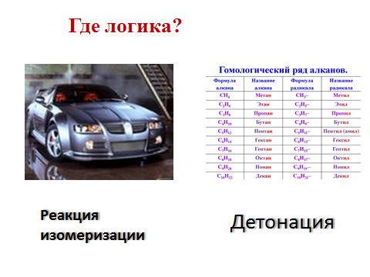
Учащиеся характеризуют объекты, предполагают какая существует между ними взаимосвязь?
- Работа с текстом во время чтения.
Используемый прием: «Разрозненные факты»
Учащиеся выделяют в тексте факты, имеющие отношения к объектам
-Установить между ними взаимосвязь.
(Углеводороды состава С₅Н₁₂- С₁₁Н₂₄ входят в бензиновую фракцию нефти и применяются в основном как горючее для двигателей внутреннего сгорания)
(наиболее ценными компонентами бензина, являются изомерные углеводороды так как они обладают максимальной детонационной устойчивостью)
Устанавливают между ними взаимосвязь
3.этап. Работа с текстом после чтения.
Прием «Таксономия вопросов»
Учащимся предлагается сформировать вопросы, которые начинаются со слов:
Перечислите……..
Назовите…………
Раскройте особенности…….
Предложите ………
Обоснуйте………….
Пример 2.
Учащимся предлагается на основе модели строения метана, составить текст.
Используемые источники:
О. С. Габриеляна Химия 10 класс, профильный уровень М. Дрофа 2011 г
. Федеральный образовательный стандарт основного общего образования. Код доступа: http://window.edu.ru.
https://brainapps.ru
https://psixologiya.org/detskaya/vnimanie/1558-vnimanie-dubrovina-iv.html?showall=1

